**第1单元过关检测卷**

时间：40分钟　满分：100分

|  |  |  |  |  |  |  |  |  |  |
| --- | --- | --- | --- | --- | --- | --- | --- | --- | --- |
| 题号 | 一 | 二 | 三 | 四 | 五 | 六 | 七 | 八 | 总分 |
| 得分 |  |  |  |  |  |  |  |  |  |

一、填一填。(每空1分，共20分)

1. 测量筷子的长度用(　　)作单位，测量床的长度用(　　)作单位。

2. 测量物体的长度时，把尺子的刻度0对准物体的(　　)端，物体的(　　)端对着几，物体的长就是几厘米。

3. 学生尺上，从刻度0到6是(　　)厘米，从刻度4到12是(　　)厘米。

4. 1米＝(　　)厘米　　300厘米＝(　　)米 1米25厘米＝(　　)厘米

5.  

　　　　铅笔长(　　)厘米 木条长(　　)厘米

6. 估计下面的实物图各长几厘米，再量一量。

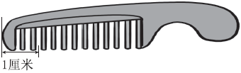 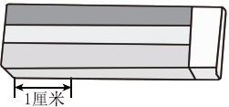

　估计：(　　)厘米　　　　　　　　 估计：(　　)厘米

　测量：(　　)厘米　　　　　　　 　测量：(　　)厘米

7. 在括号里填上“米”或“厘米”。

  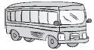

茶叶盒高25( 　)　 打火机长8( 　)　 大巴车长10( 　)

 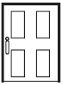

回形针长3( 　)　 　门高2( 　)

二、判断。(对的画“√”，错的画“×”；每题1分，共5分)

1. 只要有两个端点的线就是线段。 (　　)

2. 一棵大树高18厘米。 (　　)

3. 线段可以量出长度。 (　　)

4. 100厘米的铁丝比1米的铁丝长。 (　　)

5. 1岁的华华的身高有78厘米。 (　　)

三、选择。(将正确答案的序号填在括号里；每题2分，共10分)

1. (　　)比较接近1厘米。

①1本数学书的厚度 ②1个文具盒的宽度

③1本《新华字典》的厚度

2. 下图中是线段的有(　　)条。

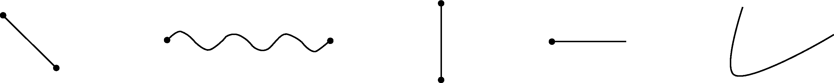

①2　　 ②3 ③4

3. 如图，测量长度的工具有(　　)种。

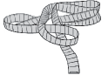 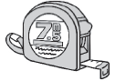 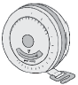 

①2 ②3 ③4

4. 连接每两个点可以画一条线段，右图可以画(　　)条线段。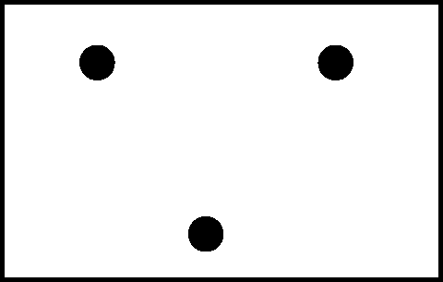

①2 ②3 ③4

5. 下面测量长度正确的是(　　)。

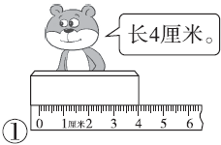 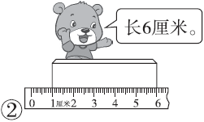 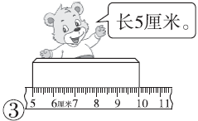

四、数一数它们各有几条线段。(10分)

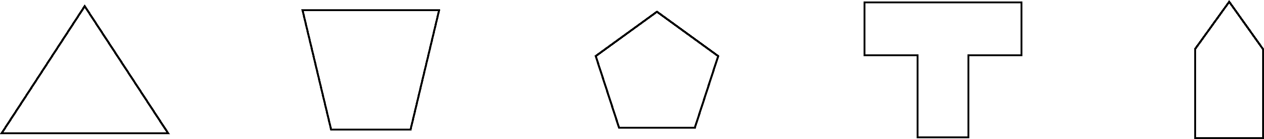

(　 )条　 　(　 )条　 　 (　 )条　 　 (　 )条 　 (　 )条

五、量一量，填一填。(每题7分，共14分)

1.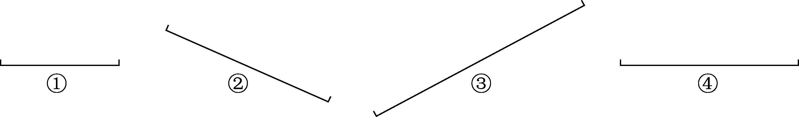

(1) (　　)号线段最长，是(　　)厘米。

(2) (　　)号线段最短，是(　　)厘米。

(3) (　　)号和(　　)号线段一样长，是(　　)厘米。

2.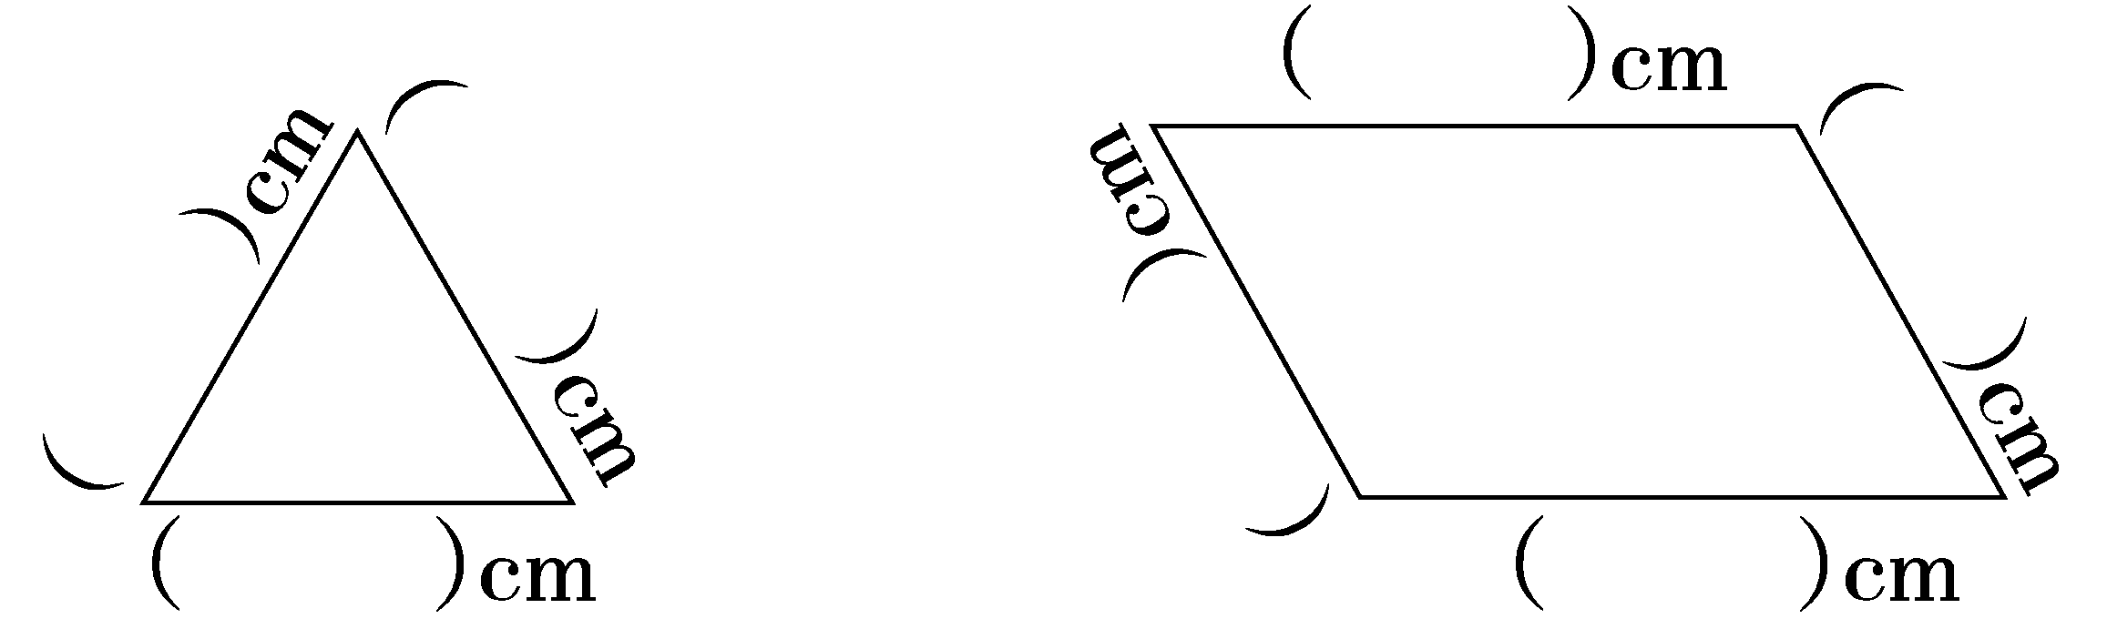

六、比一比。(1题6分，2题5分，共11分)

1. 8米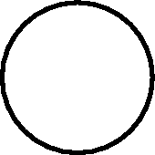80厘米　　 1米100厘米　　60厘米＋40厘米1米

20厘米1米 2米10米 1米99厘米

2. 把他们的身高从高到矮排一排。

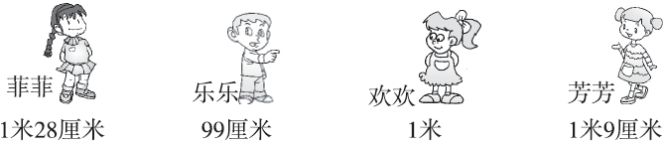

(　　)>(　　)>(　　)>(　　)

七、画一画。(每题4分，共8分)

1. 画一条比5厘米短1厘米的线段。

2. 在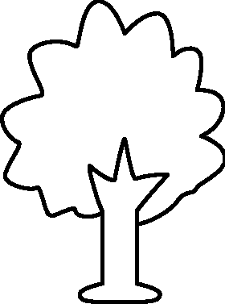右边3厘米处画一个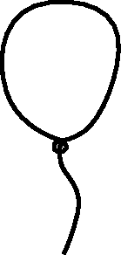，8厘米处画一面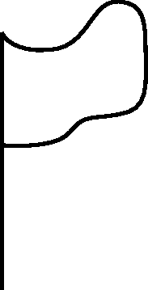，10厘米处画一棵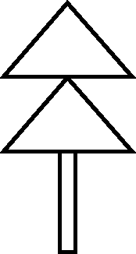。



八、解决问题。(22分)

1. 汽车能通过这个限高杆吗？为什么？(5分)

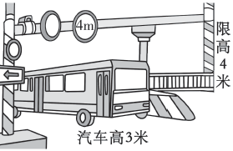

2. 一支铅笔用去了8厘米，还剩12厘米，这支铅笔原来有多长？(5分)

3. 量一量，小蜗牛要爬(　　)厘米才能吃到树叶。

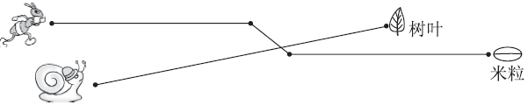

请你再提出一个数学问题并解答。(6分)

4. 小明身高1米，波比身高多少厘米？(6分)

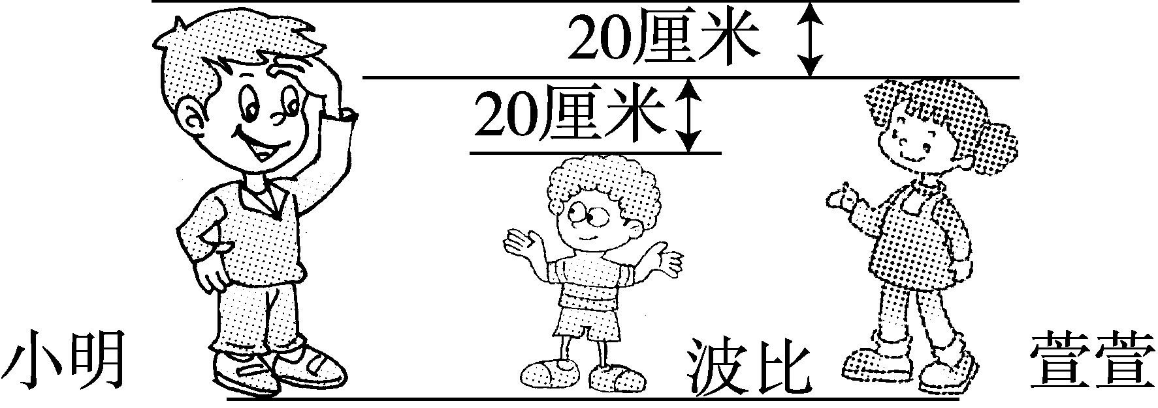

**答案**

一、1. 厘米　米

2. 左　右

3. 6　8

4. 100　3　125

5. 6　5

6. 6　6　4　4

7. 厘米　厘米　米　厘米　米

二、1.×　2.×　3.√　4.×　5.√

三、1.①　2.①　3.③　4.②　5.③

四、3　4　5　8　5

五、1.(1) ③　4　(2) ①　2　(3) ②　④　3

2. 2　2　2　3　2　3　2

六、1.＞　＝　＝　＜　＜　＞

2. 1米28厘米＞1米9厘米＞1米＞99厘米

七、略。

八、1.能　3米＜4米

2. 8＋12＝20(厘米)

3. 6　蚂蚁要爬多少厘米才能吃到米粒？9厘米。(所提问题不唯一)

4. 1米＝100厘米

100－20－20＝60(厘米)